瑪莉．畢克馥 Mary Pickford
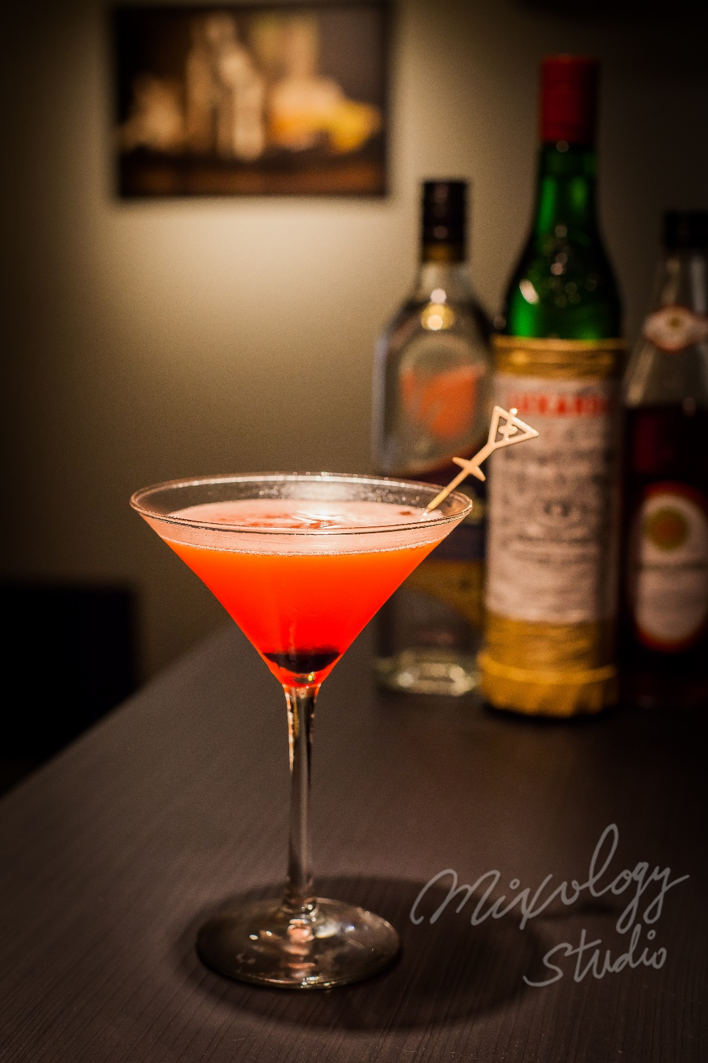 | ◆ 材料比例 ◆
 | 陳年蘭姆酒 | 60 ml
 | 現榨鳳梨汁 | 45 ml
 | 紅石榴糖漿 | 10 ml
 | 勒薩多黑櫻桃酒 | 1 tsp
 | ◆ 調製方法 ◆
 | 杯子 | 冰鎮馬丁尼杯
 | 作法 | - 雪克杯加入所有材料及冰塊，搖盪均勻。  - 濾掉冰塊，將酒液倒入冰鎮過的馬丁尼杯。
 | 建議裝飾物 | 勒薩多糖漬櫻桃

